附件1
行政执法社会监督员APP安装程序二维码

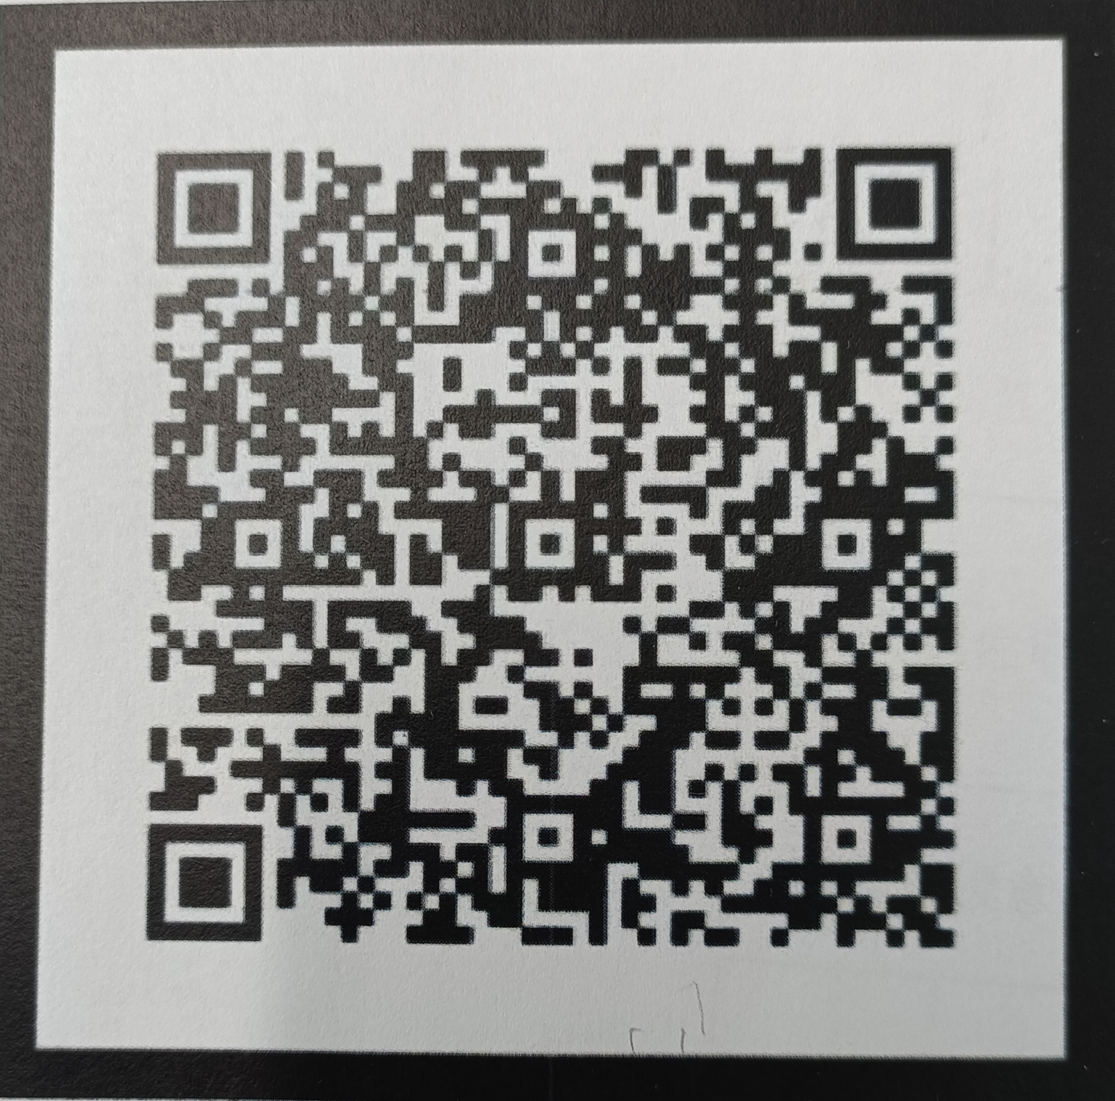

注：请使用安卓手机浏览器扫描该二维码

